**Кто такие волонтеры?**

Волонтеры, или добровольцы (эти слова в России официально считаются синонимами) — те люди, которые по собственной воле и безвозмездно посвящают свои силы и время помощи нуждающимся.  
  
Волонтерский труд — хороший способ разнообразить деятельность школьника. Это может помочь отвлечь его от рутинных дел и наполнить жизнь новыми эмоциями, навыками и достижениями.  Формирование здоровой самооценки, самоуважение, гражданская позиция — все это возможно с волонтерской деятельностью.   
  
Волонтерский труд, помимо того что приносит общественную пользу, позволяет школьнику узнать много нового о мире и людях, живущих в нем, осознать многие ценности не на теоретическом, а на практическом уровне.  Многие волонтеры-старшеклассники отмечают, что после работы волонтером более осознанно подходят к тратам, своему экологическому поведению, культуре общения. 

**Почему люди становятся волонтерами?**

Существует 5 основных (но вовсе не единственных) причин, почему люди посвящают себе волонтерской деятельности.  
  
*Интерес*  
Волонтерская деятельность помогать реализовать потребности в новых эмоциях, желании научиться чему-то новому и интересному.  
  
*Добрые мотивы*  
Для многих людей стимулом к волонтерской деятельности является желание совершать добрые дела, приносить пользу и радость нуждающимся людям.   
  
*Общение и хорошая компания*  
Занятия волонтерской деятельностью для многих становятся источником новых знакомств и друзей. Люди находят единомышленников в своем стремлении безвозмездно помогать. Такие сообщества очень помогают школьникам чувствовать значимость своих действий, своего голоса, стимулируют их проявлять больше активности и быть ответственными.   
  
*Внешние стимулы*  
Эти мотивы описывают людей, начинающих заниматься волонтерской деятельностью ради получения всевозможных поощрений, грамот, льгот и прочих бонусов. Буквально 5 июня министр науки и высшего образования РФ Валерий Фальков сообщил, что поступающие в вузы абитуриенты смогут получить дополнительные баллы за волонтерство. Однако это вовсе не означает, что такие люди не движимы добрыми помыслами, и что они выполняют свою работу без души.   
  
*Развитие и профессиональный интерес*  
Волонтерство помогает начать ориентироваться в мире трудовой деятельности, научиться многим социальным и коммуникативным навыкам. Также для многих людей волонтерская деятельность — это способ применить и развить свои таланты.

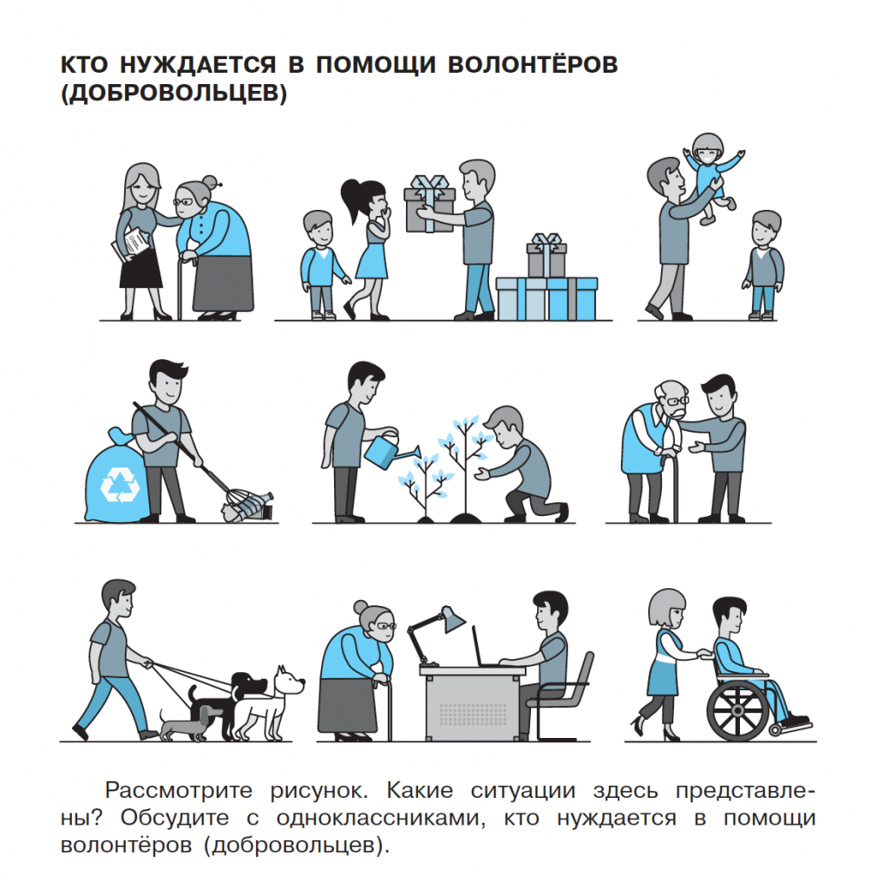

Иллюстрация с заданием из пособия «[Школа волонтёра. 5-7 классы](https://shop.prosv.ru/shkola-volontyora--uchebnoe-posobie15158?utm_source=rosuchebnikru&utm_medium=article&utm_campaign=article_rosuchebnikru_shkola-volontyora)»

**Как мы можем помочь школьникам решить, какие волонтерские возможности лучше для них?**

* Помогите школьнику подумать о видах мероприятий и активностей, которые будет приносить ему радость и удовольствие.
* Попросите ребенка подумать о том, с какими людьми он хотел бы работать.
* Убедитесь, что ребенок понимает все возможные проблемы, связанные с волонтерством. Например, работа с больными людьми и маленькими детьми требует особого внимания и терпения, а также нередко физических нагрузок.
* Убедитесь, что волонтерская организация, где будет работать ребенок, может предоставить человека-куратора, который поможет ребенку в случае возникновения проблем и вопросов.

**Как мы еще можем помочь?**

* Помогайте ребенку вести журнал его волонтерской деятельности и достижений.
* Объясните, что его работа важна и способствует улучшению жизни людей.
* Регулярно давайте обратную связь, отмечайте положительные стороны, подчеркивайте, какие новые знания школьник получил, какие навыки развил.
* Узнавайте, нам чем ведется работа, активно участвуйте в этой стороне его жизни, спрашивайте его мнение относительно тех или иных проблем, стимулируйте к размышлениям и собственным инициативам.